Nationale Integrationsförderung 2021
ENDBERICHT (max. 20 Seiten)

„SchulStart – Begleitprogramm für neu zugewanderte Schulkinder“
&
Verein Gemeinsam Wachsen

Inhaltsverzeichnis

1. Kurzbeschreibung 3
2. Projektumsetzung 3
2.1. Zielerreichung 3
2.2. Umgesetzte Maßnahmen 3
2.3. Bisherige Wirkung des Projekts 4
2.4. Abweichungen im Projektverlauf und ergriffene Maßnahmen 4
2.5. Abweichungen vom Projektverlauf aufgrund von COVID-19 5
2.6. Zeitlicher Aktionsplan 5
3. Qualitätssicherung und Nachhaltigkeit 7

- Kurzbeschreibung
(Fassen Sie bitte die wesentlichen umgesetzten Projektmaßnahmen und – inhalte in max. 10 Sätzen zusammen.)
SchulStart – Begleitprogramm für neu zugewanderte Schulkinder führte Bildungsberatung, Berufsorientierungs-, Bewerbungs-, Sprach-, Lern-, Kompetenz-,Mentaltraining, chanceKollegs und Buddyausbildung durch, arbeitete aufsuchend und online mit individuellen Trainingsmaßnahmen sowie ausgebildeten Buddies u. Native Speaker für den Bildungsabschluss gefährdeter und besonders förderungbedürftiger Jungendlicher sowie zu deren (Re)Integration am Arbeitsmarkt, hielt Elternberatung aufsuchend, aber vor allem auch online ab, unterstütze Schulen in der Berufsorientierung und Elternarbeit und fördert die Teilhabe an der Gesellschaft speziell für Mädchen und junge Frauen.

- Projektumsetzung
  - Zielerreichung
(Wurden die vertraglich vereinbarten Ziele erreicht? Was ist das Ergebnis? Gehen Sie darauf ein warum ein Ziel erfüllt, nicht erfüllt oder nur teilweise erfüllt wurde.)
Ziel 2500 Jugendliche werden in der Generalprävention erreicht -
es wurden in den Schulen und anderen Veranstaltungsräumen in der Generalprävention in Workshops, Webinaren und Trainings 28o3 Jugendliche erreicht, dies obwohl wir aufgrund von Corona weniger Veranstaltungen vor allem in den Klassen machen konnten, jedoch online meist drei Klassen einer Jahrgangsstufe zusammengefasst wurden, daher wurden sogar mehr Jugendliche erreicht
Ziel 90% der KandidatInnen schließen die Bildungslaufb. erfolgr. ab -
98 % schloßen die Bildungslaufbahn erfolgreich ab. Besonders traurig war, dass wir eine Kandidatin durch Zwangsheirat verloren haben.
Ziel 70% der Kandidatinnen steigen in den Arbeitsmarkt ein -
wir konnten für 90% der Kandidaten_innen eine geeignete Arbeitsstelle finden
Ziel 500 Eltern werden erreicht -
leider waren aufgrund von Covid einerseits die Angst bei Hausbesuchen hoch andererseits war das Jahr wieder von Lockdowns und Beschränkungen geprägt, so dass wir die vorgesehenen Hausbesuche sowie die Veranstaltungen in den migrantischen Communities nicht alle durchführen konnten. Zum Teil ließen sich diese Besuche durch online Besuche ersetzen. Auch die Elternhotline wurde gut in Anspruch genommen - wir erreichten insgesamt 310 Eltern durch Beratung und weitere 120 durch Infomaterial
100 Buddies werden ausgebildet - es wurden 80 Buddies ausgebildet , die Zeit in die Schulen zu dürfen war beschränkt, die Ausbildung online wurde nicht von allen Schulen gewünscht
90% der KandidatInnen und Eltern nützen distance helping - für Kandidaten_innen weniger Problem als für Eltern. Daher muss man unterscheiden 96% der Kandidaten_innen nützen distance Helping, 85 % der Eltern nützen distance Helping
In jeden Workshop werden auch career managementskills train - wurde durchgeführt.

  - Umgesetzte Maßnahmen
(Welche Projektmaßnahmen wurden umgesetzt? Beschreiben Sie konkret wie diese umgesetzt wurden.)

- Workshops /Webinare und Hybridveranstaltungen an Schulen fanden statt und Elternarbeit in den Schulen wurden umgesetzt durch Berufsorientierungstraining an Schulen, Eltern wurden über Ausbildung in Österreich informiert, bei Elterngesprächen wurden Ausbildungstrainer in der Muttersprache meist über Zoom beigezogen, Bewerbungs- und Berufsorientierungstraining sowie AIST Testungen wurden nach Bedarf persönlich, aber sehr oft online durchgeführt
- Ausbildungstraining, Get fit Programm, aufsuchende und online- Elternarbeit fand statt, dabei unterstützten Einzeltrainings wie Ausbildungs-, Bewerbungs-,Sprach- Lern-, Mentaltraining sowie Kompetenztestungen bei der Treffsicherheit in der Berufswahl, Elternberatungen, auch anonym möglich über die neu eingerichtete Hotline, Eltern wurden zu Hause oder per zoom oder Whatsapp Videotelefonie aufgesucht, mit Hilfe von Native Speakern wurden Sprachbarrieren überwunden
- career mangagemenskills wurden mit den Kandidaten_innen trainiert
- Online Trainingsmaßnahmen fanden in allen Trainingsbereichen statt
- Praktikums-/Lehrstellen wurden vermittelt- mit Unternehmen wurde dabei eng zusammengearbeitet
- Buddies an Schulen wurden ausgebildet, auch online im distance learning. Sie wurden in Schulen, Betrieben, auch in Zusammenarbeit mit dem Jugendcoaching und anderen Institutionen vermittelt - Buddies erhielten eine fundierte Ausbildung für ihren Einsatz für Gleichaltrige und Supervision, Buddies und MentorInnen wurden auch zur Unterstützung an Mädchen aus patriarchalisch strukturierten Familien und weibliche Asylberechtigte vermittelt
- alle chance Hilfsangebote wurden für Distance Helping optimiert - Schulen, Eltern und KandidatInnen wurden angeleitet, Trainings und Trainingsmaterial online mithilfe von Videos, Zoomschaltungen, Apps zu absolvieren, die Anleitungen wurden in mehreren Sprachen zur Verfügung gestellt und von unseren Ausbildungstrainer_innen begleitet.
- Niederschwelliger Zugang durch interaktives Training - Durch aktives Learning by Doing wurden KandidatInnen angehalten z.B. das Handy zur Informationsbeschaffung oder zur Terminvereinbarung beim Arbeitgeber zu nützen, Zoom, Skype oder whatsApp Vidoetelefonie richtig und optimiert einzusetzen, ihre Career Management skills zu erweitern.
- Arbeitsunterlagen wurden aktualisiert und Webinare sowie Ausbildungseminare für Trainer auf den neusten Stand konzipiert und durchgeführt
- Die Kandidaten_innen wurden mit Bewerbungsunterlagen und Bewerbungsgesprächen unterstützt
- Trainer_innenausbildung fand statt
- Simultanübersetzungen durch Nativespeaker im Berufswahlprozess, in Workshops/Webinaren sowie zur Unterstützung der Elternarbeit fanden statt
- Sprach- und Kompetenztraining im chanceKolleg wurde angeboten und durchgeführt
- Zusammenarbeit mit Institutionen wie Jugendcoaching, AMS, Jugendamt , Forum Familie, Sozialamt, Pro Mente wurde vertieft
- Evaluierung und Qualitätssicherung wurde mit Eltern, Schulen Kandidaten_innen, Pädagogen_innen und Trainier_innen erarbeitet
- Vernetzung fand statt, SchulStart – Begleitprogramm für neu zugewanderte Schulkinder nahm an der 1. Integrationskonferenz des Bundes am Podium teil, SchulStart – Begleitprogramm für neu zugewanderte Schulkinder war durch Geschäftsführung, Trainer_innen und Kandidaten_innen bei der Auftaktveranstaltung von Ministerin Raab in den Regionen,in St. Johann vertreten ebenso bei der PlanungsARGE für Berufsorientierung, war Mitwirkende am IBOBB Webinar des Bundes bei der Gestaltung eines Online Workshops und wirkte bei der Ausbildung etlicher Pädagogen_innen mit, speziell zum Umgang mit Eltern mit Migrationshintergrund

  - Wirkung des Projekts
(Welche Wirkung hat das Projekt insgesamt entfalten können? Beschreiben Sie konkret was erreicht werden konnte, z.B. Anzahl der Personen, die in eine Lehrstelle vermittelt werden konnten; Anzahl der Kinder, deren Noten sich durch die angebotene Lernhilfe verbessert haben o.ä.)
- 98 chanceKandidaten_innen hatten ein positives Jahreszeugnis
- 20 chanceKandidaten_innen haben den Schulabbschluss geschafft
- 13 Lehrstellen wurden an chanceKandidaten_innen vermittelt
- 3 chanceKandidaten_innen wurden zum Lehrabschluss begleitet
- 21 chanceKandidaten_innen wurden in Ausbildung gebracht
- 76 Jugendliche wurden durch chanceBuddy/FAIRbesserer begleitet
- Bei 3 chanceKandidaten_innen wurde der SPF weggebracht
- Bei 31 chanceKandidaten_innen wurde Drop out verhindert
- 8 Neets wurden zurückgeführt
- 12 ao Schüler_innen wurden zu o Schüler_innen gemacht
- 2 chanceKandidaten_innen haben den Hauptschulabschluss nachgemacht
- Bei 32 chanceKandidaten_innen wurden seelische Probleme verringert
- 80 chanceBuddy/FAIRbesserer wurden ausgebildet
- 430 Eltern wurden per Elternhotline, online und persönlich informiert, beraten und betreut
- 15 Familien von chance Kandidaten_innen konnte auch in Zusammenarbeit mit dem Verein rollende Herzen über Spenden mit Laptops uvm geholfen werden

  - Abweichungen im Projektverlauf und ergriffene Maßnahmen
(Gab es im Zuge der Projektdurchführung Abweichungen im Vergleich zur vertraglich vereinbarten Projektumsetzung? Welche Maßnahmen zur Erreichung der vertraglichen Ziele wurden bei Abweichungen ergriffen?)
- sind alle Coronamaßnahmen bedingt, daher im nächsten Punkt angeführt

- Bitte ggf. ausfüllen
- Bitte ggf. ausfüllen
- Bitte ggf. ausfüllen

  - Abweichungen vom Projektverlauf aufgrund von COVID-19
(Die weltweite COVID-19 Pandemie hat auch die österreichische Bundesregierung dazu bewogen umfassende, das öffentliche Leben einschränkende, Maßnahmen zu setzen. Kam es aufgrund von Folgewirkungen der Pandemie zu weiteren Beeinträchtigungen in der Projektumsetzung (Verzögerungen, Änderungen bzw. Einstellung von Maßnahmen, Einführung von Kurzarbeit/ Änderungen in der Personalstruktur, Mietzinsreduktionen, Nutzung alternativer Infrastruktur (technische Einrichtung) etc.? In welchem konkreten Zeitraum wurden diese Maßnahmen gesetzt?
- .Es konnten nur wenige Workshops persönlich abgehalten werden, diese wurden jedoch während der gesamten Projektlaufzeit zum großen Teil durch Webinare ersetzt
- chanceKollegs konnten nicht in dem Maß statt finden wie vorgesehen, da die Schulen für Schulfremde einige Monate nicht betretbar waren.
- Personalkosten wurden höher, weil intensive Hilfe und Unterstützung aufgrund von Homeschooling oder auch Psychischer Belastung nötig wurde
- Die aufsuchende Elternarbeit musste durch online Betreuung zum großen Teil ersetzt werden
- Migrantische Communities konnten kaum besucht werden
- Bim ,Bobi und andere Veranstaltungen fanden nicht statt
- Teilnehmerzahlen bei Gruppentrainings geringer, weil Gruppen kleiner sein mussten , um Sicherheitsmaßnahmen zu erfüllen
- Zoom musste auch für größere Gruppen über 100 angeschafft werden.
  - Zeitlicher Aktionsplan
(Wann wurde was gemacht? Stellen Sie den gesamten Projektablauf dar und gehen Sie auf alle Meilensteine ein. Als grafische Darstellung wird ein aktuelles Balkendiagramm empfohlen.)
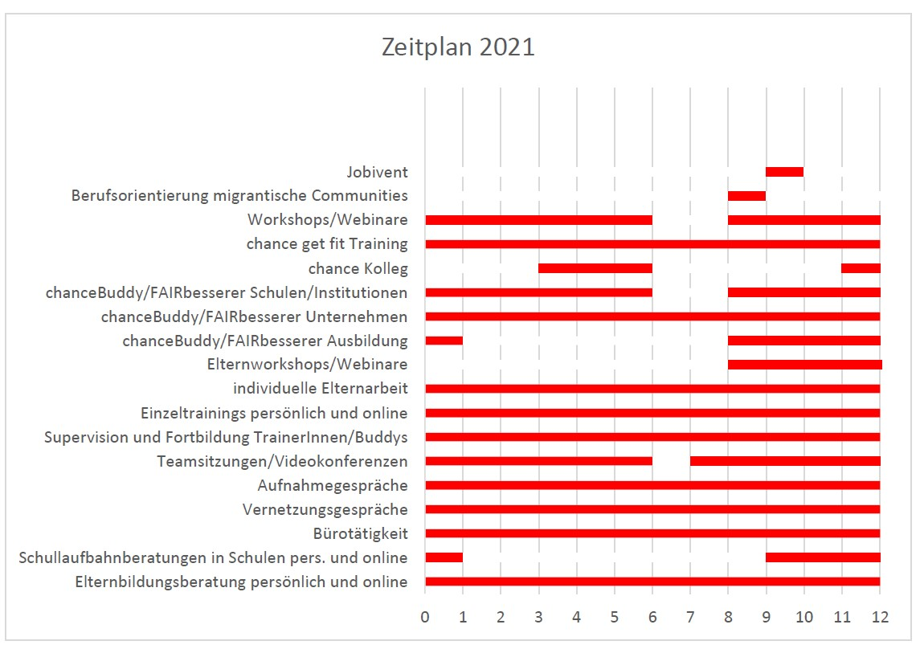
Bitte ggf. ausfüllen

- Qualitätssicherung und Nachhaltigkeit
(Beschreiben Sie die Maßnahmen zur Qualitätssicherung. Wie wurde eine gleichbleibende Qualität der angebotenen Leistungen/Aktivitäten sichergestellt? Wie erfolgte eine laufende Evaluierung und Prüfung der Arbeitsleistung?)
- Die Zielgruppe der Teilnehmer_innen konnte über den chance Anmeldebogen, Rücksprache und Information durch vermittelnde Institution gewährleistet werden.
- Der Erfolg der Kandidaten_innen wurde über Zeugnis, Rücksprache mit Schule, mit Eltern, mit Unternehmen,in Einzel - Trainerbesprechungen, Zoom -Teamkonferenz, über Feedbackbögen, den Kompetenzkatalog und Berufsorientierungspass sichergestellt
- Die Leistung der Trainer_innen konnte über KandidatInnen/Elterngespräche, Teamkonferenzen, Onlinebefragung und Auswertung von Feedbackgesprächen beurteilt und in positive Vieraugen-Mitarbeitergespräche mit TrainerInnen weiterentwickelt werden
- Arbeitsmethodik wurde laufend aktualisiert und über Onlinebefragung v Lehrpersonen und SchülerInnen hinterfragt und ausgewertet, sie wurde durch Vorstellung moderner Didaktik und Methodik auf TrainerInnenseminaren und in Einzelcoachings und Supervision weiterentwickelt
- Durch die Vernetzung mit Institutionen, Schulen, Beratungslehrern_innen fand laufender Austausch und Evaluierungsprozess sowie eine ständige Weiterentwicklung und Optimierung der chance Angebote statt.

- Die Fragebögen des BKA wurden als Feedbackbutton auf der Homepage installiert und ausgewertet.

(Beschreiben Sie die über die Projektdauer hinausgehende Wirkung und wie diese sichergestellt wurde.)
- Jugendliche wurden zurück in den Bildungsweg geholt
- Kinder/Jugendliche konnten und können sich in Zukunft erfolgreich gegen Mobbing wehren
- Kinder/Jugendliche konnten seelische Probleme bewältigen und gehen hoffnungsvoller in ihre Zukunft
- Jugendliche sind in den Arbeitsmarkt eingetreten, Ersparnis von Ausbildungskosten (AMS, Schulungen,Mindestsicherung, Arbeitslosengeld, Behandlungskosten für phys.und psych. Krankheiten, Sozialleistungen)
- Die Teilnahme an der Gesellschaft wurde dadurch leichter ermöglicht
- Jugendarbeitslosigkeitsrate wird gesenkt, Parallelgesellsch. entgegen gewirkt, Gewalt vermindert
- Peer to Peer Mentoring/ chance Buddys arbeiten an den Schulen und in den Betrieben selbsttätig weiter
- durch das Training sind chanceKandidaten_innen gestärkt, können ihre Ausbildungspflicht leichter bewältigen, ihre Chance am Arbeitsmarkt Selbsterhaltungsfähigk.und Eigenverantwort. sind höher, Mädchen schaffen es leichter sich aus patriachalischen Strukturen zu lösen.
- Eltern erkannten, dass einschränkende Erziehungsstile für ihre Kinder nicht förderlich sind, lernten Hilfsangebote und heimbasierte Elternarbeit kennen und setzten diese auch in Zukunft ein.

